Proteiner, fedt og kostens klimaaftryk

Proteiner
- Hvordan er en aminosyre opbygget? Inddrag figur 96.
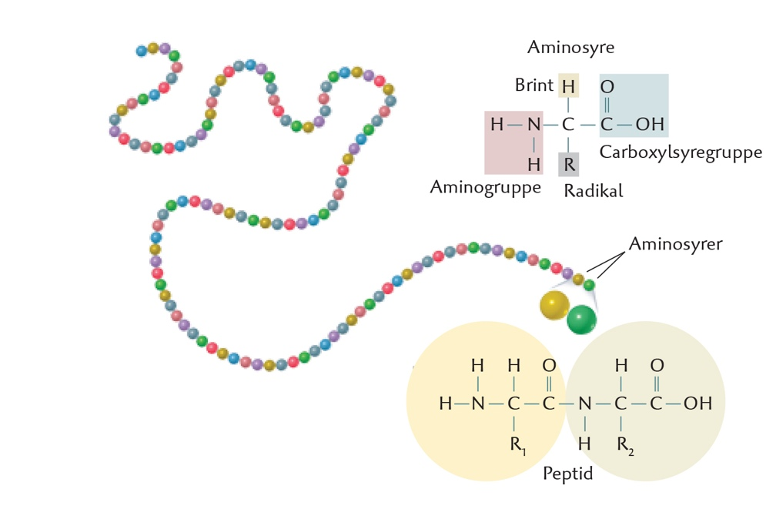
- Nedenfor ses de 20 forskellige aminosyrer. De essentielle aminosyrer er markeret med en rød stjerne. Hvad betyder det, at en aminosyre er essentiel?
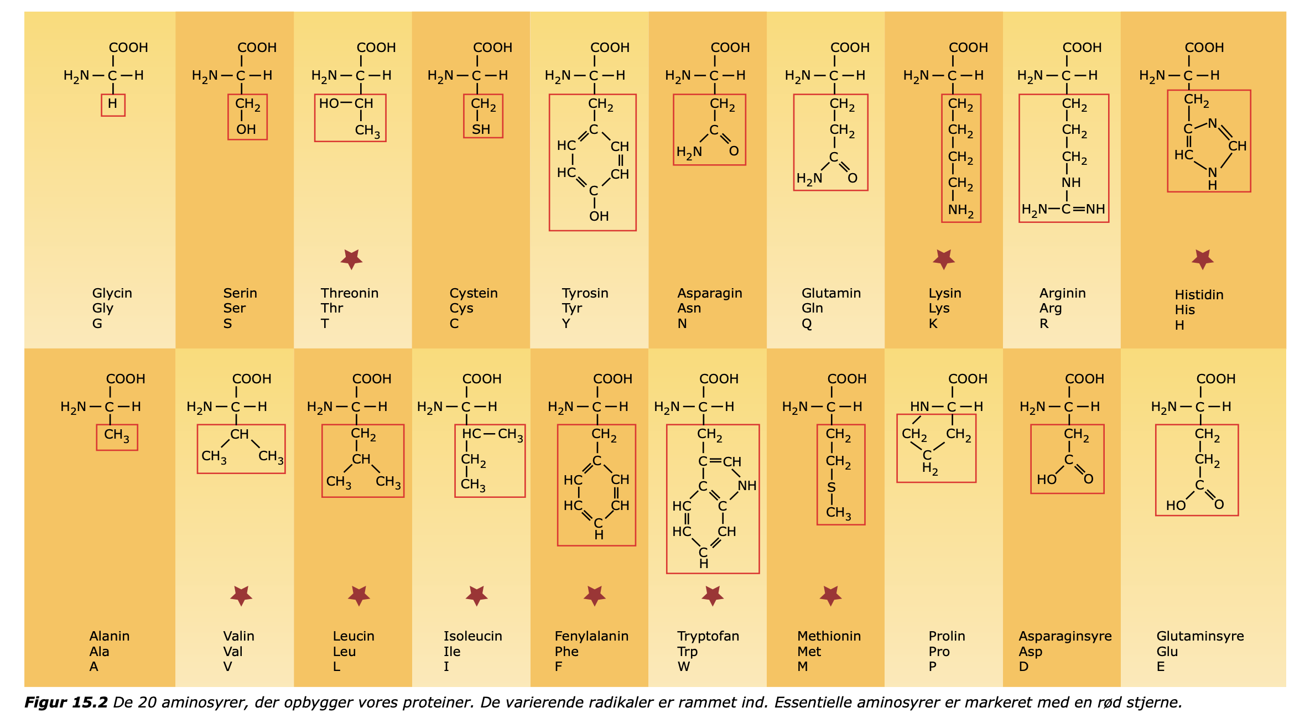

- Beskriv opbygningen af et protein. Inddrag figur 96.
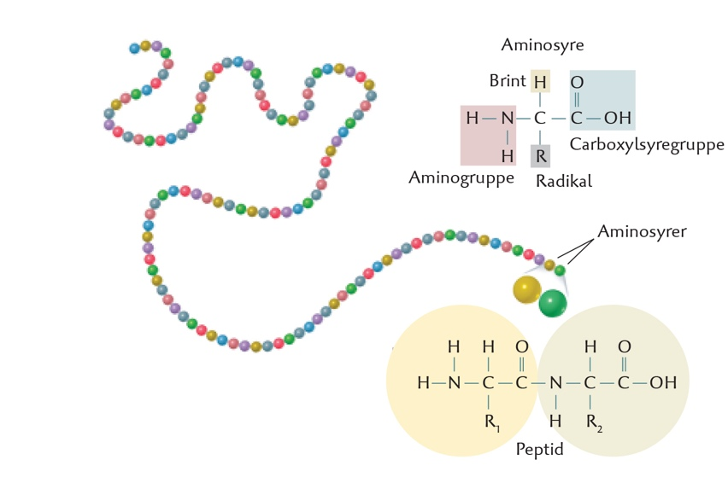

- Hvilke funktioner har proteiner i kroppen?

- Hvilke madvarer er proteinrige?

Fedtstoffer
- Forklar opbygningen af et triglycerid. Inddrag figur 99.
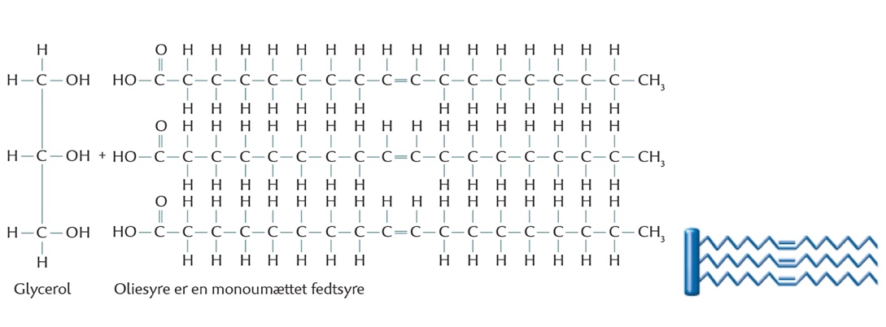

- Forklar opbygningen af en mættet, monoumættet og polyumættet fedtsyre. Inddrag figur 100.
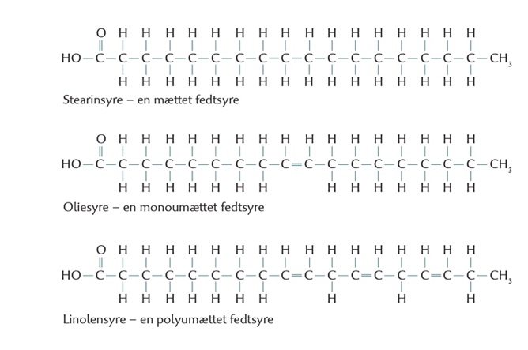
- Hvilke madvarer indeholder hhv. mættet og umættet fedt?

- Hvilke funktioner har fedtstoffer i vores krop?

- Læs s. 82 i bogen. Giv derefter en faglig begrundelse for følgende officielle kostråd: ’’Vælg planteolier og magre mejeriprodukter’’.
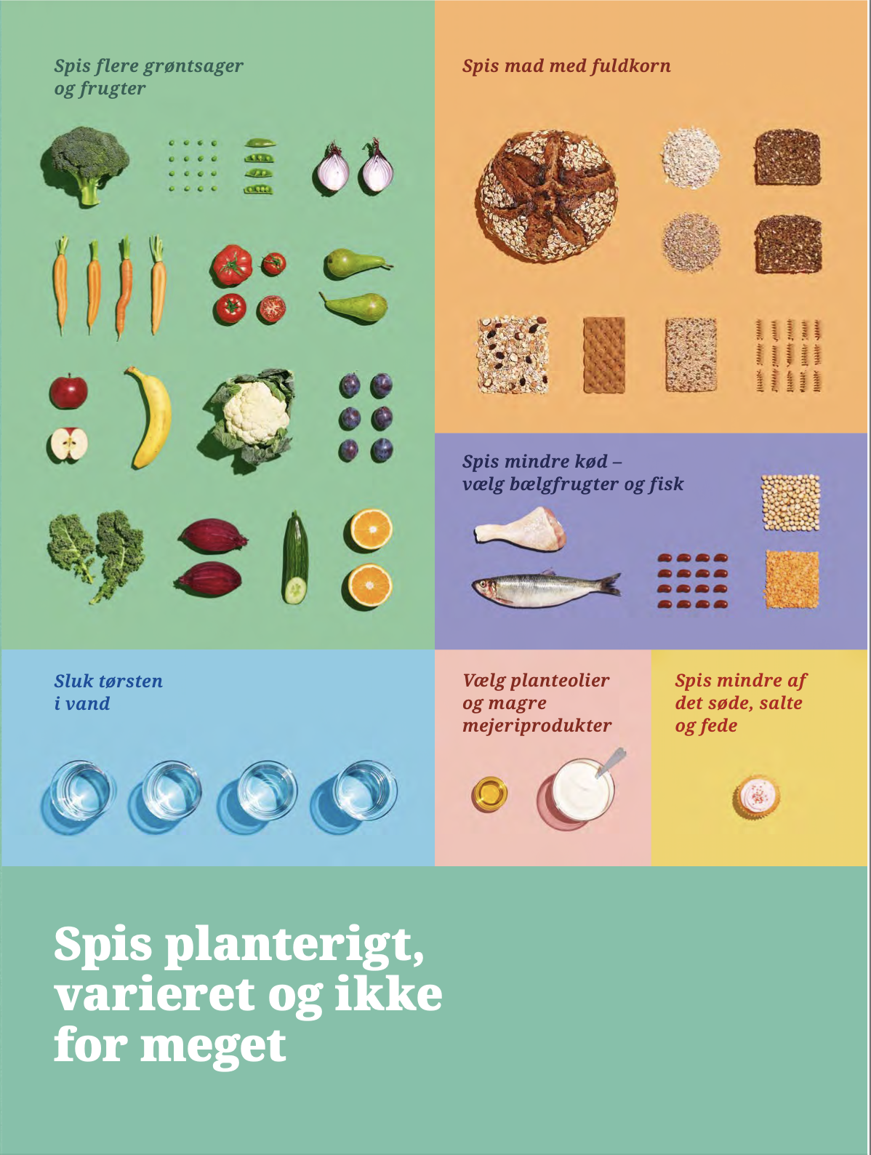

Kost og klimaaftryk
Læs følgende artikel fra tirsdag d. 28. august 2023, og besvar dernæst nedenstående spørgsmål. https://www.dr.dk/nyheder/viden/rapport-saetter-tyk-streg-under-det-enorme-klimaaftryk-fra-vores-boeffer-og-bolognese
- Hvad er artiklens hovedpointer?
- Iflg. fødevareministeriet skal de officielle kostråd både guide danskerne til en sund og en klimavenlig kost. Giv en faglig begrundelse for rådet: ’’Spis mindre kød – vælg bælgfrugter og fisk’’. Kom både ind på sundhed og klima i din begrundelse.
- Overvej, hvad du selv kan gøre for at gøre din kost lidt mere klimavenlig (Det behøver ikke at være store tiltag).

